BÀI TẬP CUỐI TUẦN LỚP 5 KẾT NỐI TRI THỨC
I. Trắc nghiệm
Câu 1: Diện tích hình thang có đáy lớn bằng 2,8 m, đáy bé bằng 1,2 m và chiều cao bằng 1 m là:
A. 2,6 m² B. 2 m² C. 1,6 m² D. 1 m²
Câu 2: Bán kính của đường tròn có đường kính bằng 6 cm là:
A. 3 cm B. 12 cm C. 5 cm D. 6 cm
Câu 3: Đường kính của đường tròn có bán kính bằng 5 cm là:
A. 16 cm B. 14 cm C. 12 cm D. 10 cm
Câu 4: Chu vi hình tròn có đường kính bằng 18 cm là:
A. 56,52 cm B. 28,26 cm C. 113,04 cm D. 62,8 cm
Câu 5: Hình nào dưới đây có diện tích khác với các hình còn lại?
A. Hình 1: Hình vuông có độ dài cạnh bằng 1,6 cm.
B. Hình 2: Hình chữ nhật có chiều dài 1,7 cm và chiều rộng 0,8 cm.
C. Hình 3: Hình tam giác có chiều cao 17 mm và độ dài đáy 1,6 cm.
D. Hình 4: Hình thang có đáy lớn bằng 1,05 cm, đáy bé bằng 0,65 cm và chiều cao bằng 1,6 cm.
II. Tự luận
Bài 1: Viết số đo thích hợp vào ô trống:
Hình tròn | (1) | (2) | (3) | (4)
Đường kính | 3,6 m |  | 4,5 m
Bán kính |  | 17 cm |  | 120 dm
Chu vi hình tròn
Bài 2: Một thửa ruộng hình thang có đáy bé bằng 30 m và đáy lớn dài hơn đáy bé 15 m. Chiều cao của thửa ruộng hình thang bằng trung bình cộng độ dài hai đáy. Trung bình cứ 100 m² người ta thu hoạch được 60 kg thóc. Hỏi trên thửa ruộng đó, người ta thu hoạch được bao nhiêu ki-lô-gam thóc?
Bài giải
……………………………………………………………………………………………………………………………………………………………………………………………………………………………………………………………………………………………………………………………………………………………………………………………………………………………………………………………………………………………………………………………………………………………………………………………………………………………………………………………………………………………………………………………………………………………………………………………………………………………………………………………………………………………………………………………………………………………………………………………………………………………………………………
Bài 3: Một hình thang có độ dài hai đáy bằng 18 cm và đáy bé bằng 2/5 đáy lớn, chiều cao của hình thang có độ dài bằng trung bình cộng hai đáy. Tính diện tích của hình thang đó.
Bài giải
……………………………………………………………………………………………………………………………………………………………………………………………………………………………………………………………………………………………………………………………………………………………………………………………………………………………………………………………………………………………………………………………………………………………………………………………………………………………………………………………………………………………………………………………………
(Đề 1)
I. Phần trắc nghiệm. (3 điểm)
Khoanh tròn và chữ cái đặt trước câu trả lời đúng:
Câu 1. Hỗn số 53434 có phần nguyên là: (0,5 điểm)
A. 5 B. 3 C. 4 D. 3434
Câu 2: Làm tròn số thập phân 47,356 đến hàng phần mười, ta được số: (0,5 điểm)
A. 47,3 B. 47,4 C. 47,5 D. 47,6
Câu 3. Trong các số dưới đây, số đo bằng 2,45 ha là: (0,5 điểm)
A. 24 500 m² B. 0,245 km² C. 245 000 m² D. 24 500 dm²
Câu 4. Một số thập phân có phần nguyên là số lớn nhất có hai chữ số khác nhau và phần thập phân là số nhỏ nhất có một chữ số khác 0. Vậy số thập phân đó là: (0,5 điểm)
A. 98,1 B. 97,0 C. 89,0 D. 87,1
Câu 5. Trong một cuộc thi bơi cự li 200 m, ba vận động viên đạt thành tích cao nhất là Lan: 2,5 phút, Mai: 1,8 phút và Hương: 120 giây. Thứ tự các vận động viên đã về nhất, nhì, ba lần lượt là: (0,5 điểm)
A. Mai, Hương, Lan. B. Hương, Mai, Lan. C. Lan, Mai, Hương. D. Mai, Lan, Hương.
Câu 6. Một công ty xây dựng làm hàng rào xung quanh một khu đất hình chữ nhật. Biết diện tích của khu đất là 72,8 m², chiều dài bằng 10,4 m và cổng vào khu vui chơi rộng 2 m. Vậy hàng rào xung quanh khu đất của công ty xây dựng dài: (0,5 điểm)
A. 24,4 m B. 28,4 m C. 26,6 m D. 32,8 m
II. Phần tự luận. (7 điểm)
Bài 1. Đặt tính rồi tính: (2 điểm)
a) 44,8 + 13,59  …………………  …………………  ………………… | b) 200,75 – 89,32  …………………  …………………  …………………
c) 34,56 × 0,8  …………………  …………………  …………………  …………………  ………………… | d) 96 : 40  …………………  …………………  …………………  …………………  …………………
Bài 2. >, < , = ? (2 điểm)
5 km² 50 ha ….. 2,5 km² + 2,5 km² | 30 m² 2 dm² ….. 20,5 m² + 9,52 m²
800 ha ….. 2,5 km² + 5,5 km² | 500 dm² …. 4,5 m² + 150 dm²
Bài 3. Số? (1 điểm)
Từ 4 thẻ 7, 3, 6, 1, hãy lập tất cả các số thập phân có phần nguyên gồm một chữ số, phần thập phân gồm một chữ số.
……………………………………………………………………………………………
Bài 4. Hoàn thành sơ đồ sau: (1 điểm)
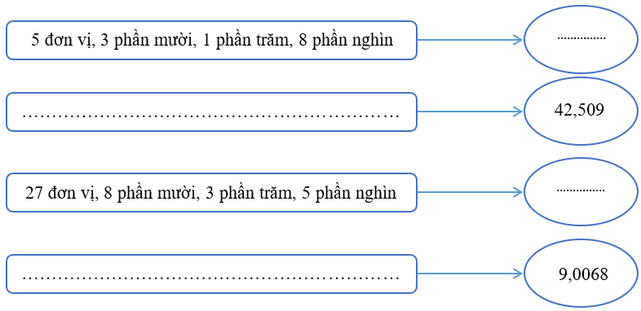
Bài 5. Mảnh vườn của bác Minh có dạng hình thang với đáy lớn 9,5 m, đáy bé 6,3 m và chiều cao 8,2 m. Bác Minh quyết định xây một cái ao hình tròn ở giữa mảnh vườn. Ao có bán kính bằng 2,3 m. Hỏi diện tích phần đất còn lại của bác Minh sau khi xây ao là bao nhiêu? (1 điểm)
Bài giải
……………………………………………………………………………………………………………………………………………………………………………………………………………………………………………………………………………………………………………………………………………………………………………………………………………………………………………………………………………………………………………………………………………………………………………………………………………………………………………………………………………………………………………………………………

III. Luyện tập
Câu 1: Nêu công dụng của dấu gạch ngang trong mỗi trường hợp dưới đây:
a. Thầy Ngô Thì Sĩ nhà nghèo, lại hay mượn sách vào ban đêm, các bạn hỏi cậu lấy đèn dầu mà đọc. Cậu vui vẻ chỉ lên mặt trăng:
– Đã có ngọn đèn lớn, ngọn đèn vĩnh cửu kia.
(Theo Tuệ An)
………………………………………………………………………………………….
………………………………………………………………………………………….
b. Việt Nam tự hào về Giáo sư Tạ Quang Bửu – nhà khoa học, nhà giáo dục đa tài, uyên bác.
(Gia Huy)
………………………………………………………………………………………….
………………………………………………………………………………………….
c. Theo hành trình Đại Tây Dương – Thái Bình Dương, đoàn thám hiểm đã thực hiện chuyến vòng quanh thế giới bằng đường biển.
(Ngọc Quảng)
………………………………………………………………………………………….
………………………………………………………………………………………….
d. Trong cuốn Sống một đời tựa biển khơi, các tác giả đã vẽ nên một đại dương với vô vàn sinh vật kì thú:
– San hô có muôn hình muôn dạng
– Cá hề và hải quỳ có màu sắc sặc sỡ
– Tôm gõ mõ tạo ra bản hợp xướng vang động biển khơi,...
(Theo Cao Sơn)
………………………………………………………………………………………….
………………………………………………………………………………………….
Câu 2: Cần thêm dấu gạch ngang vào những vị trí nào trong đoạn văn dưới đây?
Những trí tuệ vĩ đại bộ sách viết về một số nhà khoa học nổi tiếng thế giới gồm 5 cuốn. Các bạn nhỏ có thể tìm thấy nhiều thông tin thú vị trong mỗi cuốn sách nhỏ ấy: Tét-xla một kĩ sư diện người Mỹ đã phát minh ra dòng điện xoay chiều, Ma-ri Quy-ri người phụ nữ gốc Ba Lan đã khám phá ra chất phóng xạ...
(Theo Nguyễn Bảo Ngân)

……………………………………………………………………………………………………………………………………………………………………………………………………………………………………………………………………………………………………………………………………………………………………………………………………………………………………………………………………………………………………………………………………………………………………………………………………………………………………………………………………………………………………………………………………

